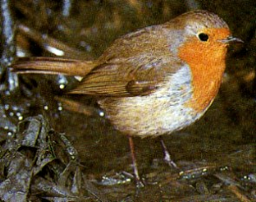
IL PETTIROSSO

Il pettirosso (Erithacus rubecula )
è un piccolo uccello passeriforme della famiglia dei Muscicapidae, in passato classificato come facente parte della famiglia dei Turdidae.
È l'unica specie nota del genere Erithacus.
È presente in Italia d'inverno nelle zone di bassa quota e svernante regolare ad alte quote, migratore a breve raggio, territoriale anche durante lo svernamento.
Pur avendo dimensioni ridotte è conosciuto per il suo comportamento spavaldo.

Descrizione
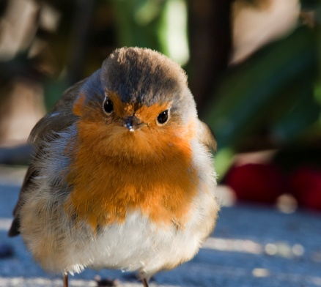
- Lunghezza = 13 – 14 cm
- Peso = 11 - 22 grammi
- Apertura alare = 6,8 - 7,7 cm
- Età media = 3 - 4 anni
Il Pettirosso diffuso anche in Italia, si riconosce dal petto e dalla fronte rosso arancio, separati dalle parti superiori bruno oliva da una striscia grigio azzurrina. I due sessi hanno aspetto simile. Il pettirosso è un piccolo uccello canoro europeo molto comune ventre bianco sporco. Ai giovani manca la colorazione arancione e sono fortemente macchiettati.
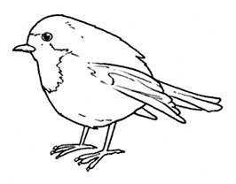Coloralo tu!!!

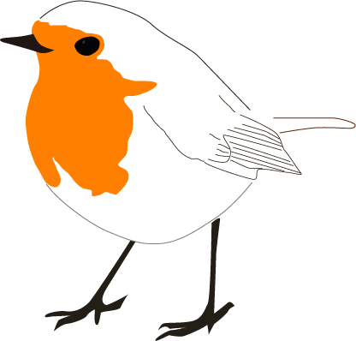
Finisci di colorarlo!

Comportamento

Timido e pauroso nel suo ambiente naturale, ha tuttavia imparato a convivere con l'uomo, con cui ha preso confidenza nei giardini e nei parchi in città. E' un uccello aggressivo verso l'intruso penetrato nel suo territorio, che difende accanitamente volgendosi contro l'estraneo, arruffando le piume, bilanciandosi si una zampa e sull'altra in segno di avvertimento.
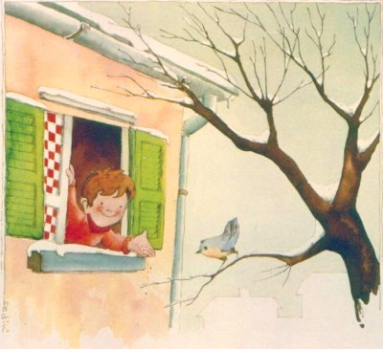

Alimentazione
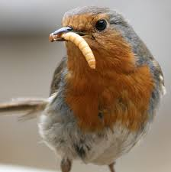
Si nutre soprattutto al suolo di piccoli insetti, larve, ragni, vermi, lombrichi, bacche e piccoli frutti. Spesso quando si lavora in giardino e si rigira la terra il pettirosso si avvicina molto all'uomo per ricercare vermi o insetti venuti alla luce, in inverno non rifiutano grasso e semi anche se non è la loro alimentazione base.
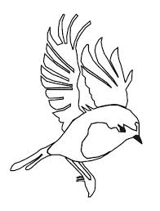
Coloralo tu!

\Riproduzione
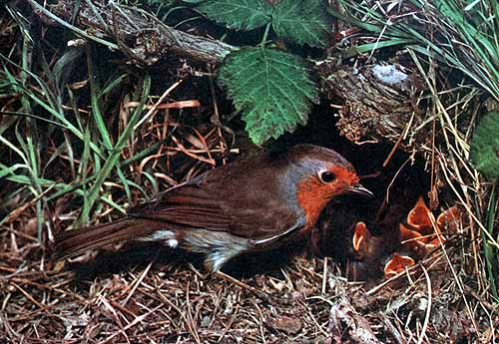

Nel periodo dei nidi, il maschio cerca la compagna corteggiandola prima dell'accoppiamento, con una versione addolcita delle posizioni d'avvertimento. La femmina prepara un nido a coppa su una scarpata coperta di edera, in un cespuglio, nel cavo di un albero, su un ceppo spaccato o su un edificio. Vi depone 5-7 uova che cova per 12-14 giorni.
Entrambi i genitori imboccano i piccoli. Vi sono 2 anche 3 covate all'anno.

La Leggenda del Pettirosso

Mamma uccello, come ogni giorno,lasciò nel nido i suoi piccoli per andare a procurare loro il cibo. Mentre era in volo, vide sulla cima di un monte
tre croci e tanta gente. Curiosa, si avvicinò e sulla croce centrale vide inchiodato un uomo con una corona di spine in testa : era Gesù.
Fu presa da tristezza nel vedere tanta cattiveria e cercò il modo di alleviare una sofferenza così grande. Si posò allora vicino alla testa di Gesù e col becco cercò di staccare la spina più grande.
Ci riuscì, ma il suo petto si macchiò di sangue.
Tornò al nido, raccontò ai figli la triste visione e, mentre li abbracciava, macchiò di rosso anche il loro petto.
Da quel giorno in poi,quegli uccellini si chiamano " pettirosso ", in ricordo del gesto generoso di quella mamma.

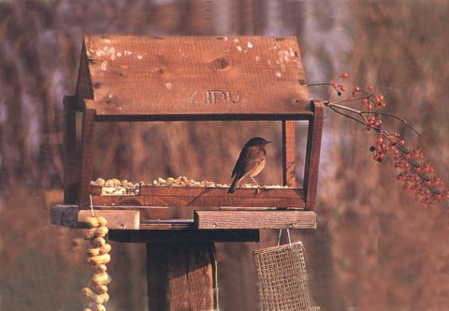
Mangiatoia
Nei mesi invernali le piante non producono frutti e molti piccoli invertebrati non sono disponibili. Per questo può essere molto utile utilizzare delle mangiatoie artificiali per nutrire gli uccelli.
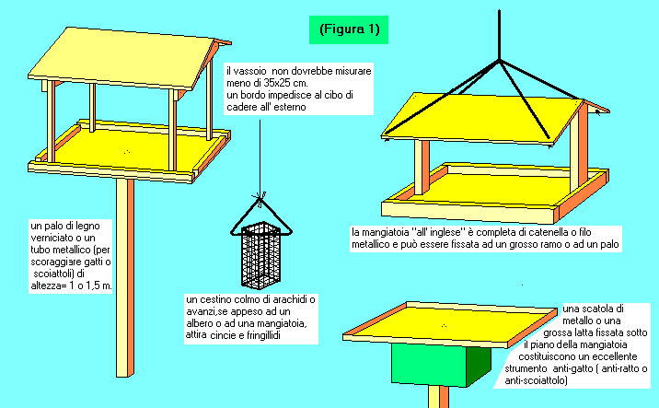
Le mangiatoie sono semplici strutture per offrire cibo agli uccelli selvatici. Possono essere di tante forme, le più diffuse sono quelle a casetta, ma si possono realizzare semplici mangiatoie anche con materiali di riciclo facilmente reperibili. Una mangiatoia può attirare molte specie diverse e questo dipende dal tipo di cibo offerto.

Cerca in internet tante belle idee e Costruisci anche tu con mamma e papà una mangiatoia da mettere nel davanzale o in giardino o anche in un parco.

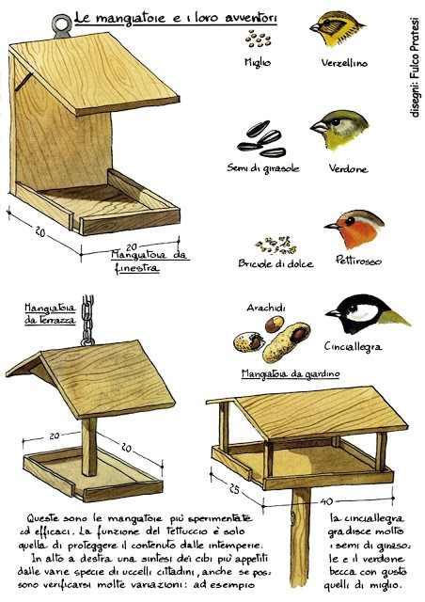

Eccone qui una semplice che puoi realizzare!!

Mangiatoia-collana
Cosa serve: arachidi con la buccia, ago, filo.
E ‘ utile diversificare il cibo per attirare più specie. La collana di arachidi o di pezzetti di polpa di noce di cocco appesa ad un filo, è irresistibile per tutte le Cince, i Picchi muratori, i Lucherini ed i Verdoni, che se ne cibano compiendo eccezionali e comiche acrobazie. Costruirla è semplicissimo.
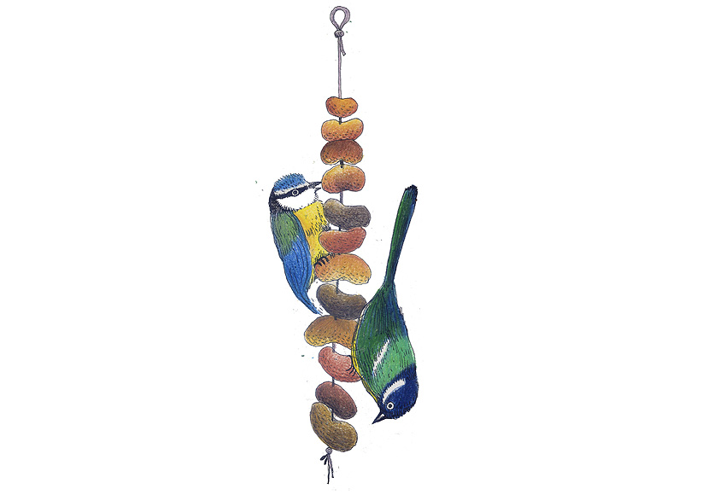
Prendi un pezzo di filo robusto ed un ago per cucire, non troppo piccolo e come se doveste fare una collana di perline, infila le arachidi una dopo l’altra. Infine un bel nodo in modo che non si sfilino ed appendila al ramo. -

